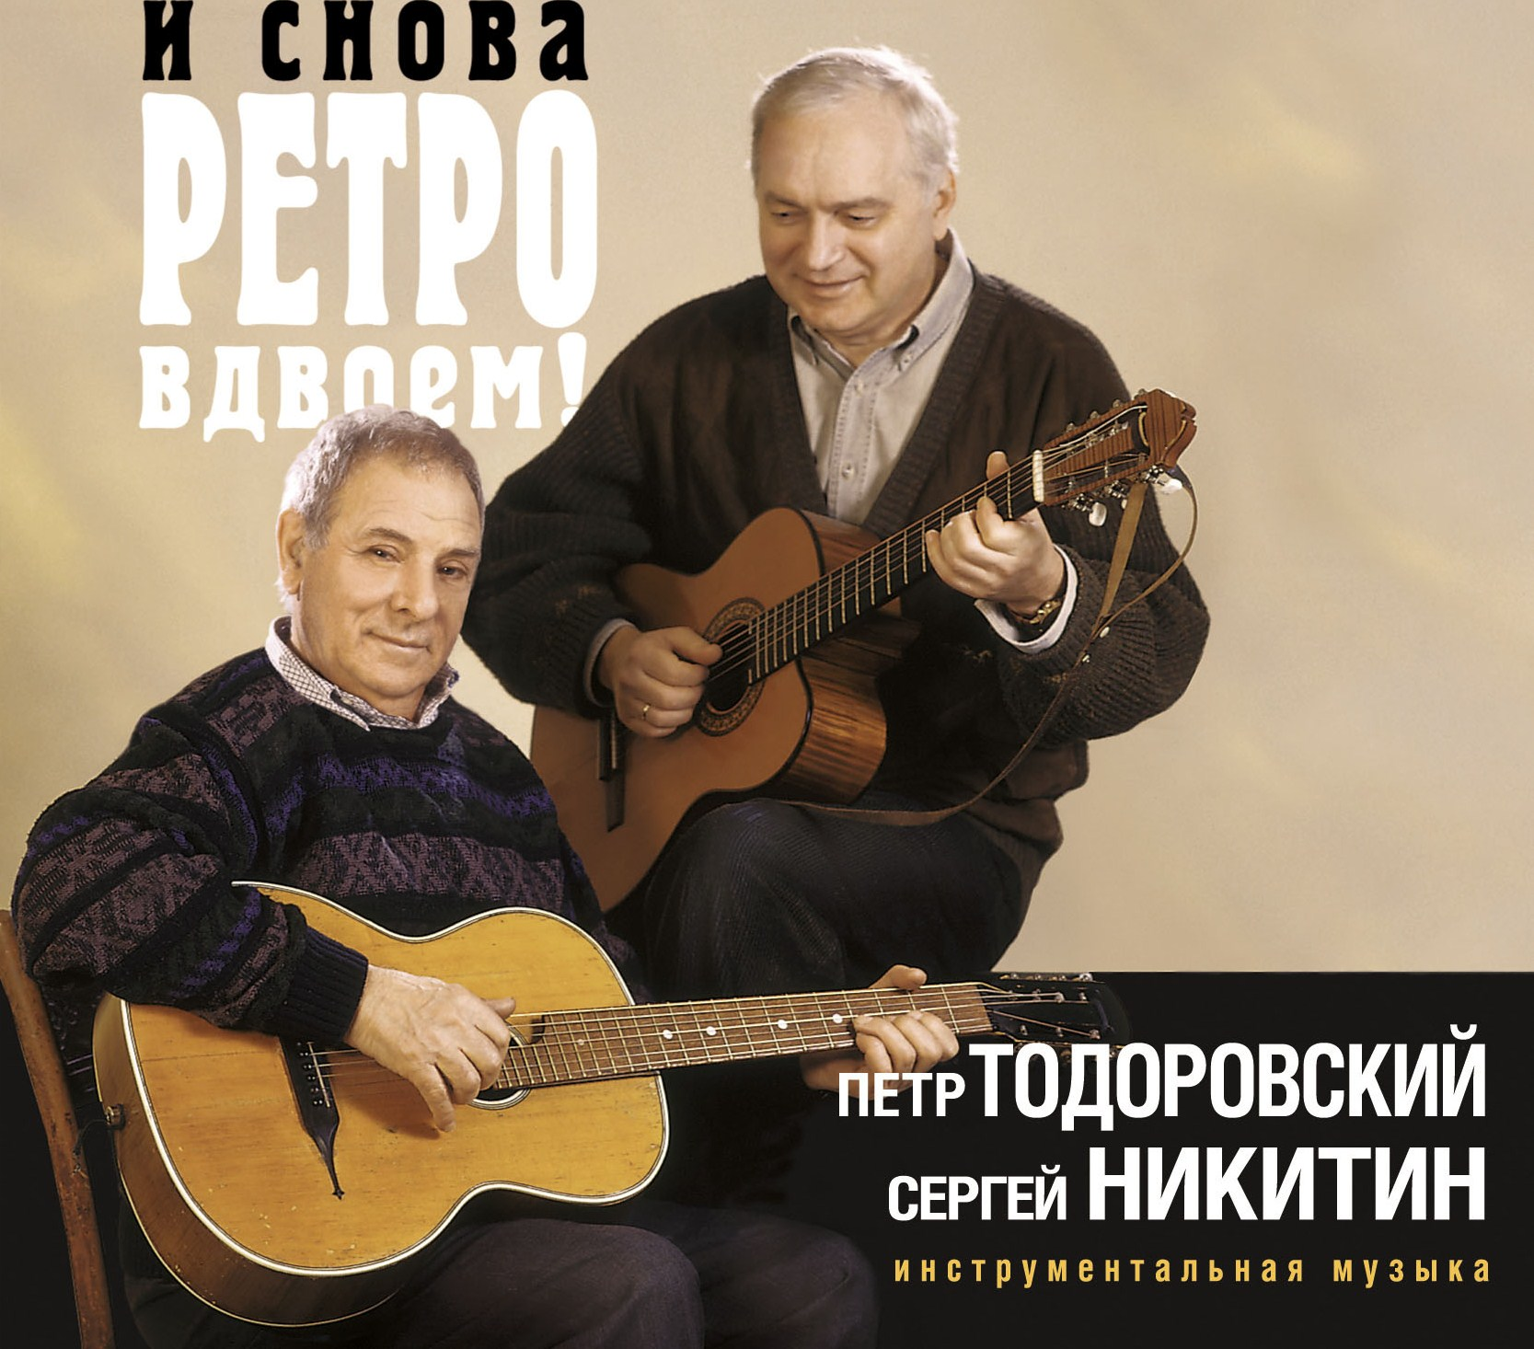
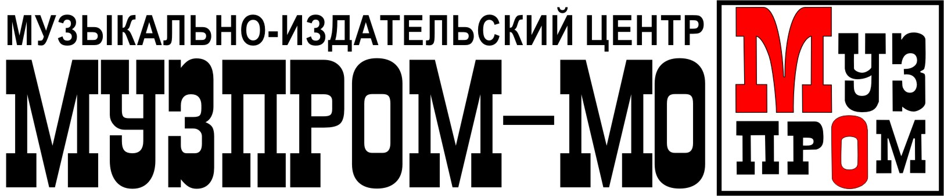 | 1125367, г. Москва  ССосновая аллея, д. 6 ттел.: 490-59-09, 490-559-08, 490-27-74  muzprom@comail.ru

ПРЕДСТАВЛЯЕТ
ПЁТР ТОДОРОВСКИЙ и СЕРГЕЙ НИКИТИН
«И СНОВА РЕТРО ВДВОЁМ»
(инструментальная музыка)
ПЕРЕИЗДАНИЕ

- Марш (Музыка к к/ф «Мост через реку Куай»)
- Танго «Брызги шампанского»
- Александра
- Тёмная ночь
- Нашёптывая
- Музыка к к/ф «По главной улице с оркестром»
- Музыка к к/ф «8 ½»
- Музыка к к/ф «Дорога»
- Музыка к к/ф «Анкор, ещё Анкор»
- Кураж (Чётки)
- Караван
- Старинный русский вальс
- Хорошо
- «Вальс» (Музыка к к/ф «Огни большого города»)
- Мотылёк
- Из репертуара Ива Монтана («О, Париж..») и Эдит Пиаф («Падам, падам...»)
- Танго «Утомлённое солнце»
- Попурри из американских кинофильмов «Штормовая погода» и «Маленький мальчик потерян»

От издателя: В переиздание альбома включены новые произведения, ранее нигде не публиковавшиеся.
Это может показаться кому-то неожиданным — известный кинорежиссёр Пётр Тодоровский — и вдруг гитара. Но для тех, кто хорошо знает Петра Ефимовича, появление этого диска — нечто абсолютно естественное и долгожданное — ведь вся жизнь Тодоровского связана с музыкой, с гитарой.
Вспомните, например, фильм Марлена Хуциева «Был месяц май» и того советского офицера с гитарой, который, развалясь на диване в германском доме, наигрывал и насвистывал старинный русский вальс, каким-то чудесным образом имитируя духовой оркестр? Так это был Пётр Тодоровский. А в фильме «Весна на Заречной улице» - там тоже звучит его гитара.
Мы как-то об этом забываем, но ведь Тодоровский — композитор. «Где ты, где ты, где ты, друг любимый мой...» - это ведь его песня на стихи Николая Черкеза. Но по-настоящему бывшему кинооператору Тодоровскому удалось развернуться как музыканту, когда он стал кинорежиссёром. Может быть, я выскажу крамольную мысль, но мне кажется, что это произошло вот для чего: чтобы кинорежиссёр Тодоровский мог спокойно и без помех приглашать композитора Тодоровского музыку к его фильмам (шутка!). По-моему, это замечательное сотрудничество (без шуток!). Достаточно вспомнить яркие, хватающие за душу мелодии, сочинённые им к его же фильмам: «Военно-полевой роман», «По главной улице с оркестром», «Анкор, ещё анкор».
Я вспоминаю счастливые времена в доме Зиновия Ефимовича Гердта, когда мы музицировали на двух гитарах с Петром Ефимовичем. Я, конечно, аккомпанировал, а маэстро солировал, причём с неизменным блеском. Музыкальность и виртуозность у него от Бога.
А что играли? Да самые любимые темы, в основном, связанные с кино. Тут и Чарли Чаплин, и Нино Рота с Феллини, и наши Дунаевский с Молчановым. Из репертуара Ива Монтана, Эдит Пиаф, да какие-то темы из старого американского кино. Мелодии на слуху, а что за кино было, уж и не вспомнить.
Так вот, однажды мне подумалось, что это неправильно: мы, друзья Петра Ефимовича, получаем неизменное удовольствие от его игры на гитаре, а широкая публика лишена этой возможности. Вот почему и был записан этот диск.
Мне кажется, что этот диск будет хорошо слушаться в автомобиле, когда вы едете куда-нибудь в отпуск: в тёплой дружеской компании под хорошую выпивку и нехитрую закуску.
Приятного Вам прослушивания! Сергей Никитин
Две песни из альбома вы можете прослушать по ссылкам - http://muzprom-mo.ru/uploads/discs/7804.mp3 (Александра) и http://muzprom-mo.ru/uploads/discs/7811.mp3 (Чётки).

E-mail: muzprom@comail.ru, Интернет - muzprom-mo.ru
Тел/факс: (495) 490-59-08, 490-27-74
Вид издания: DJ-PACK (6 СТРАНИЦ)
Каталожный номер: МП-210. Штрих-код: 4607108322940

